附件2：
浙江财经大学东方学院
网络创业培训体系（TSPS）简介
创业是一项复杂的系统工程。一个人或一个团队要想创业成功，天时、地利、人和三者缺一不可。创业培训和创业扶持不是创业成功的先决因素，但却能为创业者提供创业所需的知识、技能、资源及相应的帮扶，让创业者少走弯路。
为了确保学员既能受到系统的网络创业理论的指导，又能通过模拟实训掌握实践能力，最终开启网络创业实践并成功经营，我们研发了集理论教学（Theory）、模拟实训（Simulation）、创业实践（Practice）和创业扶持（Support）于一体的TSPS模型，开创了国内创业培训和创业扶持工作的全新模式。TSPS模型涉及的四大要素缺一不可，其中教学环节主要通过理论教学、模拟实训、创业实践（教学）三部分展开；创业扶持是针对真实有网络创业或就业想法的学员进行的深度帮扶，以解决他们在创业或就业过程中遇到的各类难题，帮助他们成功开启网络创业或实现高品质就业的目标。
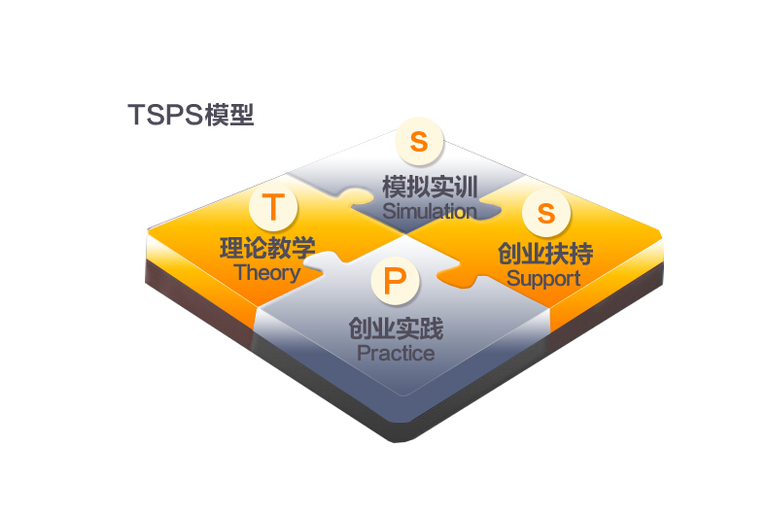
理论教学（理论，Theory），是基于网络创业的现状和发展趋势，将教学内容模块化，向学员全面讲授网络创业的模式、平台及实现途径。
模拟实训（模拟，Simulation），是基于网上模拟开店的实际流程设计，将教学内容阶段化，分步骤讲解并指导学员完成实训商城开店和经营的全过程。
创业实践（实践，Practice），是基于网络创业实践的真实需要，突出指导内容的实用性和有效性，引导学员成功启动网络创业实践。
创业扶持（扶持，Support），是基于解决网络创业专业性难题的现实需求，应用专业的技术手段和帮扶模式，成功帮助创业者进行网络创业。

一、课程体系
网络创业培训项目设计的TSPS模型分两个阶段实现，即教学阶段和扶持阶段。其中教学阶段包含理论教学、模拟实训和创业实践（教学）三个核心环节，组成了本项目的课程体系。
（一）课程定位
网络创业培训课程是网络创业的入门课程。课程的目标设定是启发学员的网络创业意识，并对学员进行基础的网创知识教学，指导他们在实训商城完成网店的注册、装修、商品的上架、推广以及网店的经营管理的过程，并开启真实创业实践的历程。目前，技术方引入阿里巴巴速卖通大学、淘宝大学的升级课程，并开通在线学习平台持续更新课程内容，以满足学员对于网络创业能力提升培养的需求。
（二）课程对象
本课程主要针对有志于借助互联网实现创业，有一定的计算机和网络应用基础的人群 。
（三）教学模块
本课程教学内容的选取围绕理论教学、模拟实训和创业实践三部分展开。三部分内容相对独立而又密切相关，围绕同一个教学目标从不同的侧重点进行教学指导。
理论教学：紧密结合网络创业培训理论教材展开，主要向学员介绍当前主流的网络创业模式、平台，以及网络创业的基础知识。
模拟实训：以创业在线实训商城为教学演练平台，通过讲师课堂讲授、操作示范，学员演练等方式完成实训商城上从网店开设到运营的全过程教学。
创业实践：以淘宝等第三方电子商务网站为创业实践平台，通过讲师课堂讲授、课后辅导，学员实践操作等方式真实开启网络创业。
（四）教学内容
教学环节包括理论教学、模拟实训、创业实践三部分，集中面授共计36个学时，其中理论教学20个学时，分5个教学单元；模拟实训16个学时，分4个教学单元；结班考核，分1个教学单元。在线学习及在线辅导贯穿培训始终，帮助学员掌握网创知识，开启网店。具体见下表：
理论教学（20个学时）
序号 | 模块标题 |  | 主要内容 | 教学课时
1 | 开班教学 |  | 网络创业项目介绍，破冰分组，网创趋势 | 4
2 | 网络创业基础上 |  | 项目选择，市场分析 | 4
3 | 网络创业基础下 |  | 团队管理，财务管理 | 4
4 | 网络创业模式上 |  | 农村电商，跨境电商 | 4
5 | 网络创业模式下 |  | O2O电商，移动互联 | 4
模拟实训（16个学时）
序号 | 模块标题 |  | 主要内容 | 教学课时
1 | 开店准备 |  | 开店流程，模拟商城上货，网店规则，网店注册 | 4
2 | 图片美工 |  | 制图软件使用，装修素材制作、模拟商城装修 | 4
3 | 商品管理 |  | 商品标题，商品描述，商品定价 | 4
4 | 店铺管理 |  | 客服管理、交易管理、评价管理 | 4
结班考核
序号 | 模块标题 | 主要内容
1 | 结班考核 | 理论考试，实践成果提交

